教工车辆管理费缴费操作指南
一、电脑端登录统一支付平台缴费
1.先登录财务处官网首页，再登录“财务网上综合服务平台”，并点击“校园统一支付平台”，如图1所示。
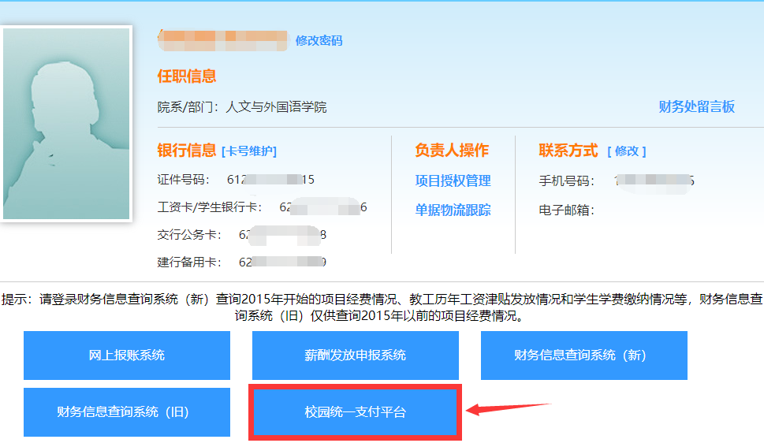
图1财务综合服务平台首页
2.点击“缴费端”，如图2所示。
图2选择对应操作端
3.进入校园统一支付平台—“当前费用”界面，即可查看当前欠费信息，如图3所示。

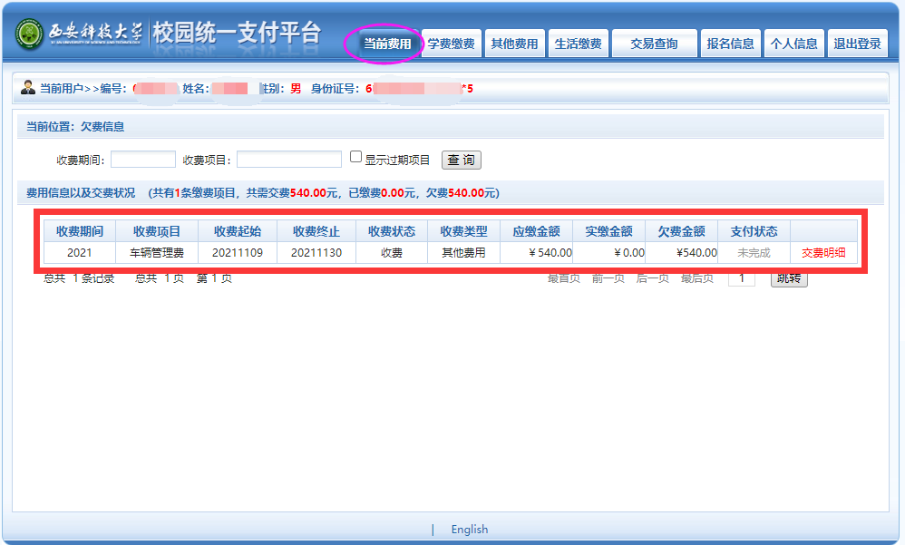
图3校园统一支付平台界面
4.点击“其他费用”进入校园统一支付平台—“其他费用”界面，查看“车辆管理费”缴费信息，勾选相应的收费项目并点击“下一步”开始缴费，如图4、5所示。
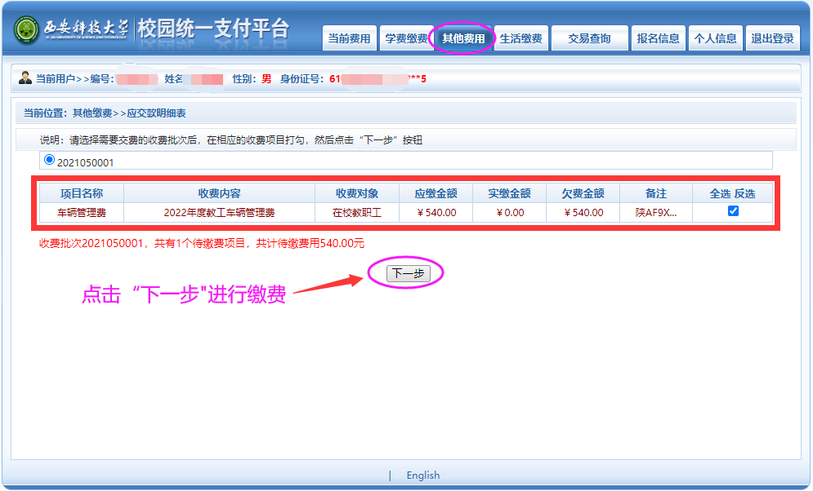
图4校园统一支付平台—“其他费用”界面1

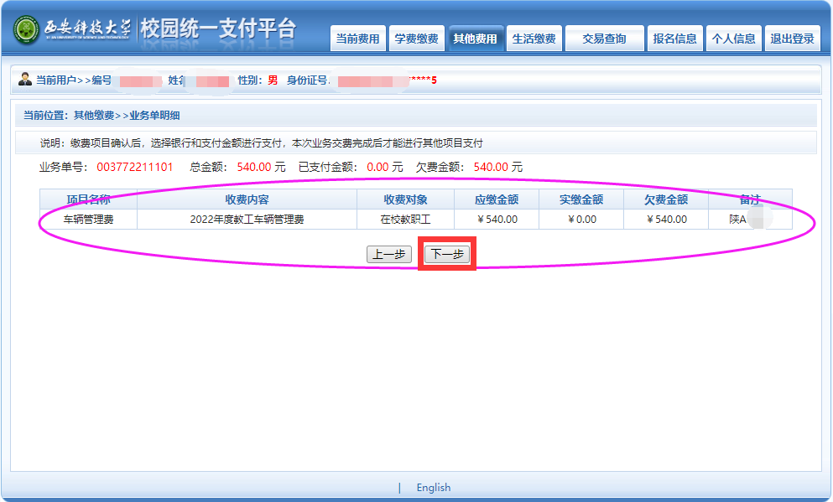
图5校园统一支付平台—“其他费用”界面2
5.进入支付方式页面，仔细核对缴费信息并选择“支付方式”后点击“确认支付”进行缴费，如图6所示。
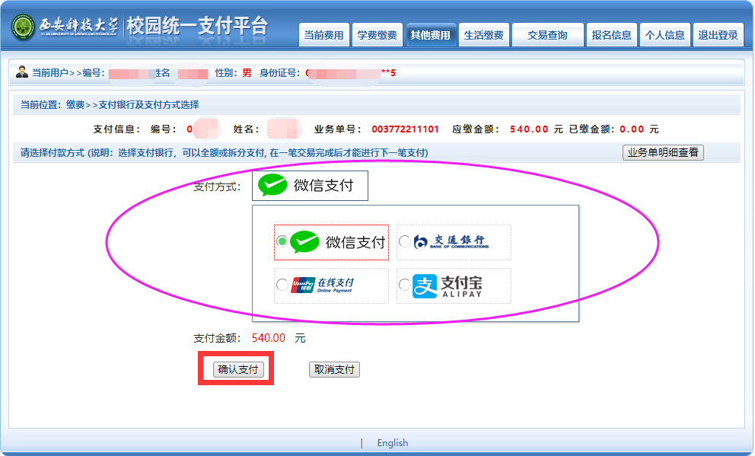
图6校园统一支付平台—支付界面1
6.以微信支付为例：扫描二维码进行缴费，如图7所示。
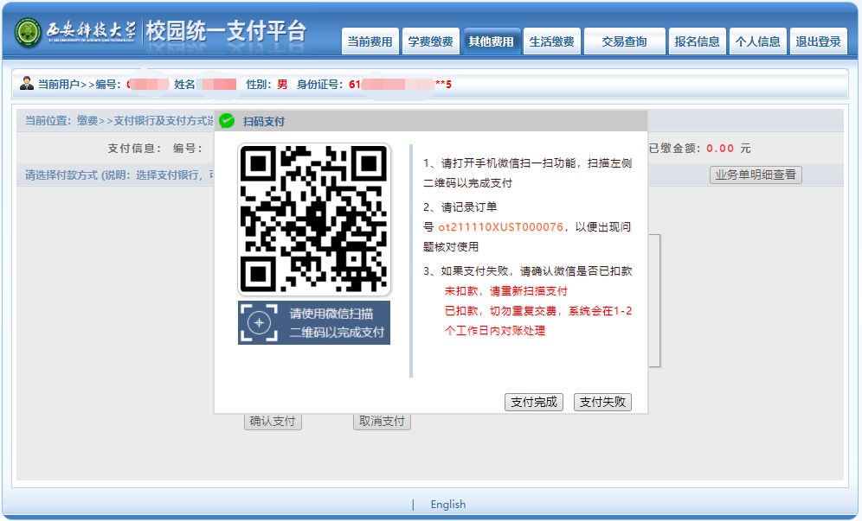
图7校园统一支付平台—支付界面2

7.支付成功后，点击“交易查询—已交费信息”可查看已缴费信息，如图8所示。
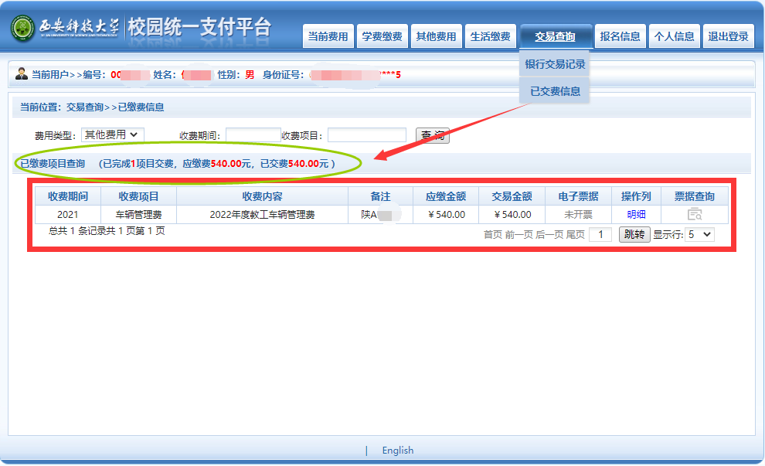
图8校园统一支付平台—“交易查询”界面1
8.支付成功后，点击“交易查询—银行交易记录”，可查看银行交易记录，再点击“明细”按钮可查看缴费明细，如图9所示。
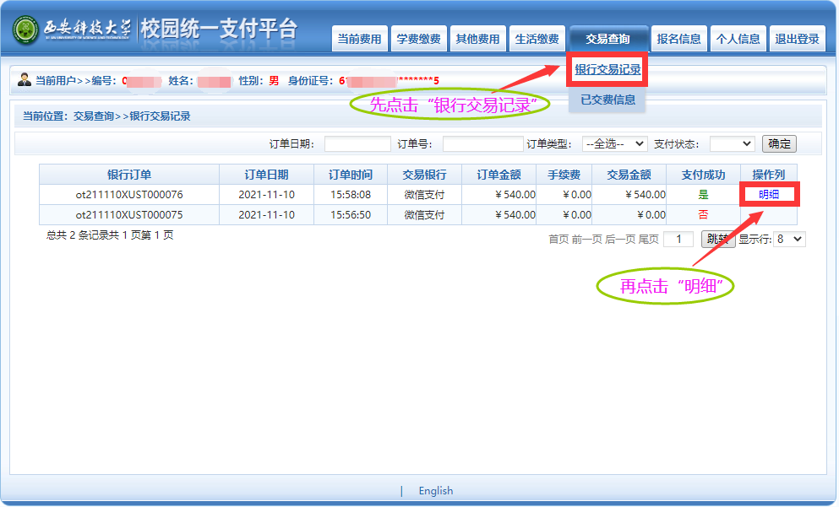
图9校园统一支付平台—“交易查询”界面2
9.进入交易记录明细界面，点击“缴费凭证”按钮可查看并打印缴费凭证信息，如图10、11所示。
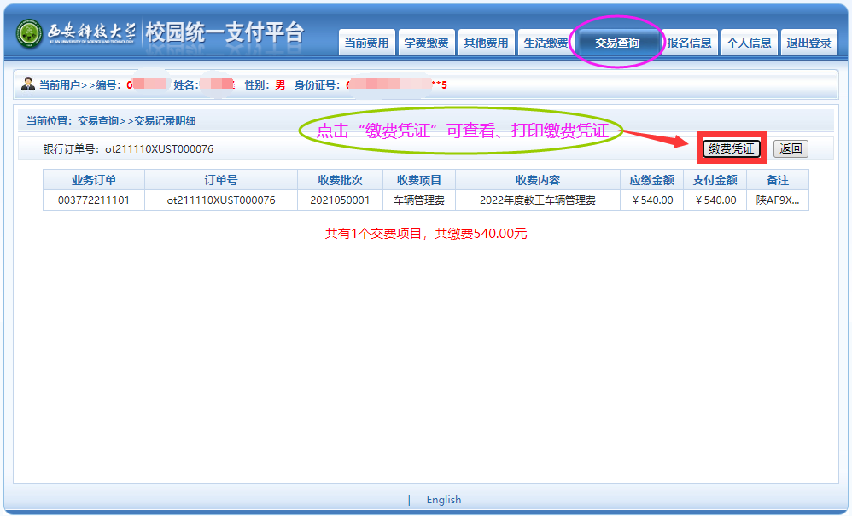
图10校园统一支付平台—“交易查询”界面3

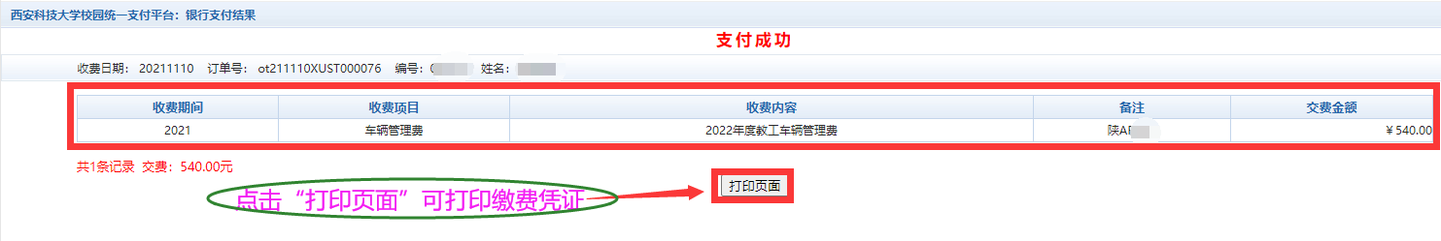
图11校园统一支付平台—“缴费凭证”打印界面
二、手机端登录统一支付平台缴费
1.手机端扫描校园统一支付平台二维码即可进入支付平台登录界面，如图12所示。
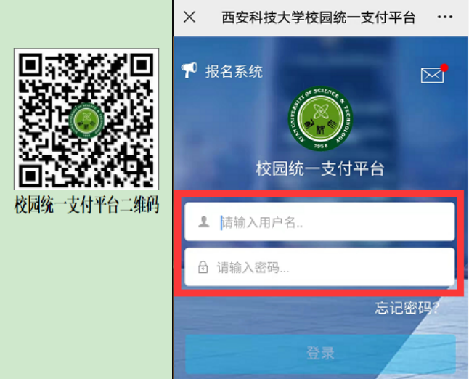
图12校园统一支付平台二维码及手机登录界面
2.登录校园统一支付平台后可查看当前欠费信息，点击“其他缴费”按钮进入缴费界面，如图13所示。
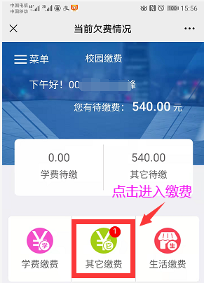
图13校园缴费界面
3.进入缴费界面可查看待缴费的批次和项目明细，勾选“车辆管理费”项目再点击“缴”字按钮开始缴费，如图14所示。
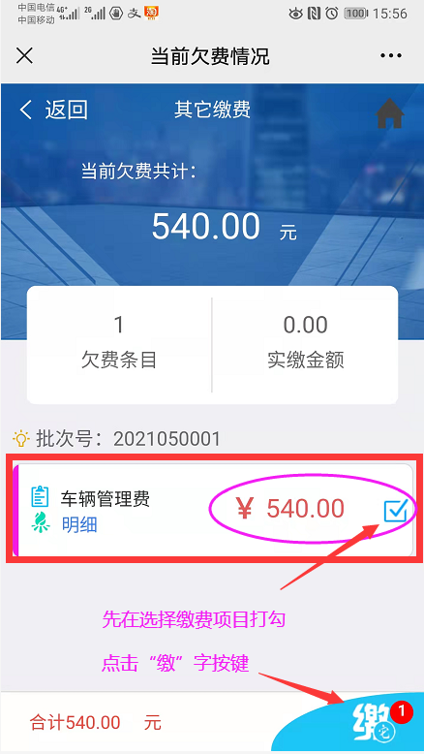
图14校园统一支付平台缴费界面
4.进入支付界面，仔细核对缴费信息并选择“支付方式”后点击“确认支付”进行缴费，如图15所示。
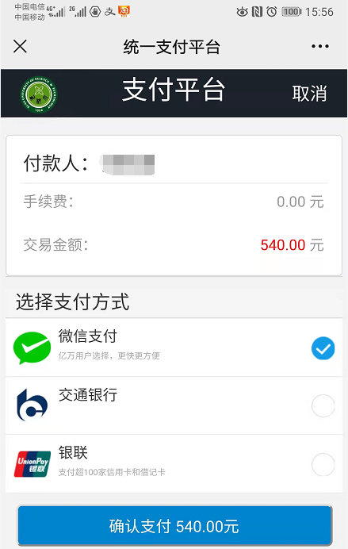
图15校园统一支付平台支付界面
5.支付成功后系统自动弹出“车辆管理费”缴费成功的信息，如图16所示。
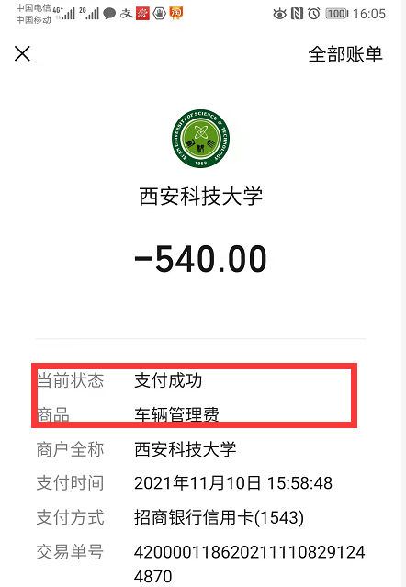
图16缴费成功界面
三、手机端登录“财务处微信公众号”缴费
1.登录“西安科技大学财务处微信公众号”，点击“信息查询”—“教工&学生查询”—“校园统一支付平台”，点击“其他缴费”进入缴费界面，如图17所示。（提示：未绑定身份的教工请先点击“财务秘书”进行身份绑定后再缴费。）
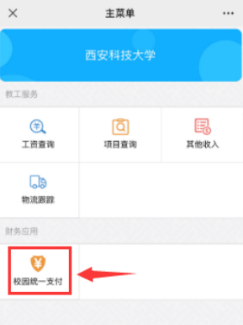
图17财务处微信公众号界面
2.进入缴费界面可查看待缴费的项目和批次，勾选“车辆管理费”项目，再点击“确认付款”即可进行缴费，如图18所示。
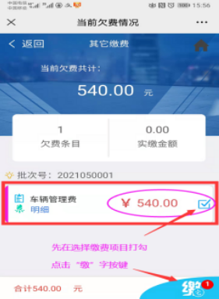
图18财务处微信公众号缴费界面
3.系统默认微信支付，点击“确认支付”进行支付，如图19所示。
图19财务处微信公众号支付界面
4.支付成功后系统会弹出车辆管理费缴费成功的信息，如图20所示。
图20财务处微信公众号缴费成功界面

